муниципальное бюджетное дошкольное образовательное учреждение «Детский сад № 29» г. Красноярск

«ИГРЫ ДЛЯ ФОРМИРОВАНИЯ ТЕМПО – РИТМИЧЕСКОЙ СТОРОНЫ РЕЧИ
У ДЕТЕЙ 6-7 ЛЕТНЕГО ВОЗРАСТА, С ОБЩИМ НЕДОРАЗВИТИЕМ РЕЧИ
III УРОВНЯ ИМЕЮЩИХ ДИЗАРТРИЮ»
Учитель-логопед: М.В. Долгова

У детей с дизартрией помимо моторных нарушений, имеются нарушения в формировании всех компонентов просодии, в частности в дифференциации, восприятии и воспроизведении неречевого и речевого темпа и ритма. Из-за недоразвития фонематического слуха, недостаточно сформирована слухоречевая, зрительная и двигательная память, снижено произвольное внимание, отмечается дефицит пространственных и временных представлений.
Темпо - ритмическая организация устной речи является тем стержнем, который объединяет и координирует все составляющие устной речи, включая лексико-грамматическое структурирование, артикуляторно - дыхательную программу и весь комплекс просодических характеристик.
Низкий уровень развития темпо - ритмической стороны речи характеризуется следующими показателями: ребенок не реагирует на изменения темпа; не меняет темпа по требованию, не может на слух по содержанию текста использовать нужный темп речи в стихотворном тексте, не может использовать нужный темп речи в стихотворном тексте, произносит монотонно, ребенок неправильно выполняет ритмические упражнения; не может самостоятельно подбирать ритмо - интонационный рисунок и отхлопать ритм стихотворения; не может определить ритмического рисунка стихотворения и не может вставить слово. Средний уровень темпо - ритмического чувства характеризуется следующими показателями: ребенок меняет темп речи на отработанном ряду слов, но с трудом переключается с одного темпового режима на другой; может частично использовать нужный темп речи в стихотворном тексте; узнает ритмо - интонационный рисунок предложенной педагогом фразы, но испытывает при этом затруднения; частично может самостоятельно подбирать ритмо - интонационный рисунок и отхлопать ритм стихотворения.
Формирование темпо-ритмической организации речи у дошкольников с дизартрией происходит атипично. Это проявляется в нарушении дифференциации, восприятия и воспроизведения темпа и ритма в неречевом и речевом плане по причине расстройства работы подкорковой области головного мозга. При формировании темпо-ритмической организации речи у дошкольников со стертой дизартрией вектор логопедической работы направлен на развитие дыхания, голоса, неречевого и речевого темпа и ритма, межполушарного взаимодействия, слухомоторной и двигательной координации, автоматизацию темпо-ритмических навыков в экспрессивной речи.

Для организации коррекционно-логопедической помощи детям, я разработала логопедическую технологию по формированию темпо-ритмической организации речи у дошкольников с дизартрией.
Дошкольники с дизартрией говорят на вдохе, дыхание у них слабое поверхностное, фонационный выдох укороченный, а все это приводит к нарушению плавности речи. Для осуществления работы по развитию дыхания, предлагаются такие упражнения, как «Футбол», «Подуем в трубочку», «Фокус-покус», «Снегопад», «Узнай по запаху», «Ниточка».
Звуки, издающиеся посредством голосового аппарата, различаются по высоте, силе и тембру. Их совокупность определяет голос. У дошкольников с дизартрией голос тихий, слабо модулированный, монотонный, прерывистый, глухой, назализованный. Поэтому упражнения направленны на развитие тембра, силы и высоты голоса: «Колыбельная», «Вьюга», «Лесенка», «Горка».
Следующее направление данного этапа работы заключается в развитии восприятия и вос-произведении темпа и ритма в неречевом плане. У дошкольников с дизартрией отме-чаются нарушения слухового восприятия и дифференциации просодических структур. Поэтому они с трудом воспринимают и воспроизводят темп и ритм, и своих ошибок не замечают, помо-щью экспериментатора пользуются с трудом. В работе применяют такие упражнения, как:
«Ноги и ножки».
Цель: координация темпа движения ног с темпом музыки, развитие слухового внимания. Описание: ребенку объясняются понятия, качественно характеризующие темп. Под медленную музыку ребенок шагает на месте не спеша с высоко поднятыми коленями, затем под быструю музыку двигается быстрыми мелкими шажками.

«Музыкальное эхо».
Цель: развитие слухового внимания, развитие умения воспроизводить равноударный ритм в определенном темпе. Оборудование: бубен или барабан. Описание: логопед ударяет равноударные звуки в определенном темпе по Барабану (бубну), ребенок повторяет.
«Карандашик».
Цель: развитие умения передать простой и акцентированный ритмический рисунок с опорой на различные анализаторы, с выключением зрительного контроля, слухового внимания и памяти. Оборудование: карандаш. Описание: ребенок смотрит на логопеда, слушает и запоминает ритм, затем его воспроизводит. Потом это задание выполняет с закрытыми глазами. Позже после прослушивания стука карандашом по столу в определенном темпе и ритме (рис. 1).

Рисунок 1 – Упражнение карандашик

«Метроном».
Цель: развитие темпо-ритмической организации и слухового внимания посредством координированных движений тела со звуками метронома. Оборудование: метроном. Описание: под удары метронома ребенок совершает наклоны в разные стороны, хлопки, стучит в бубен (маракас) в такт удара метронома. Рекомендуется выполнять движения в сторону стрелки маятника метронома, он устанавливается в параметре 60 ударов в секунду (рис. 2).

Рисунок 2 – Упражнение метроном
«Кубики».
Цель: развитие умения передать ритмический рисунок, совершенствование зрительного внимания и памяти. Оборудование: кубики, метроном. Описание: ребенок смотрит, как логопед воспроизводит ритм с помощью кубиков, расположенных на нужном расстоянии между собой, затем повторяет. После усвоения упражнения оно выполняется под метроном (рис. 3).
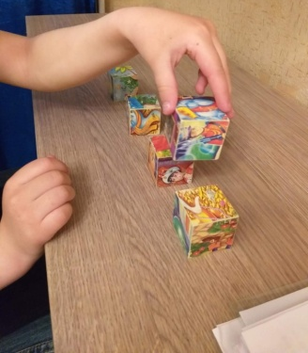 | 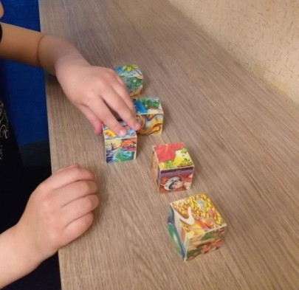 | 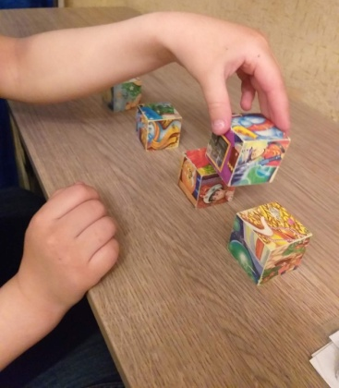  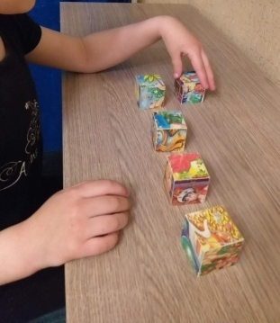

Рисунок 3 – Упражнение кубик
2 Основной этап. «Формирование речевого темпа и ритма».
На этом этапе целью является развитие восприятия и воспроизведения темпа и ритма в речевом плане.
Для достижения данной цели поставлены следующие задачи:
1. Выработать четкие координированные движения во взаимосвязи с речью.
2. Развивать фонематическое восприятие, слуховое и зрительное внимание и память.
3. Формировать темпо-ритмическую организацию речи.
Поставленные задачи решаются следующими упражнениями: «Пошагаем».
Цель: развитие координации речи с движением в медленном темпе, нормализация слухового внимания. Описание: ребенок шагает в медленном темпе с одновременным проговариванием слоговой последовательности, затем слов, словосочетаний и чистоговорок. Каждый шаг – слог.
«Дождик».
Цель: развитие координации речи с движением со сменой темпа, совершенствование слухового внимания. Описание: ребенок, повторяя за логопедом, изображает, как капает дождик. Для этого он стучит указательными пальцами по столу, произнося звукоподражания: «кап-кап-кап…». Сначала темп нарастает, затем замедляется и заканчивается словами: «кап-кап- и -кон-чил-ся».
«Прыжки».
Цель: координация речи с движением, развитие слухового внимания и пространственных представлений. Описание: Ребенок прыгает вправо – влево, вперед – назад, с одновременным проговариванием слоговой последовательности; сначала с одинаковыми гласными, затем с разными. На каждый прыжок произносится слог.
«Покатаем мячик».
Цель: развитие воспроизведения слогового ритма с акцентом, совершенствование слухового внимания и памяти. Оборудование: мяч. Описание: логопед проговаривает слоговую последовательность с выделением ударного слога с одновременным отстукиванием ритма и катит мяч ребенку. Ребенок внимательно слушает и повторяет за логопедом движение и речевой образец. Например: «ПАпапапа папапапаПА папаПАпа паПАпапапа» (рис. 4).

Рисунок 4 – Упражнение покатаем мячик

«Тучка».
Цель: воспроизведение простого и сложного слогового ритма с акцентом и без, развитие зрительного и слухового внимания и памяти. Оборудование: картинки с ритмической схемой. Например: «I II I II IIIII IIIIIIII I IIII»; «II II III III II III IIIII». Описание: ребенку предоставляется картинка с ритмическим рисунком. Нужно воспроизвести речевой ритм со слогом [та] (читая его), нажимая на каждый символ указательным пальцем ведущей руки. Вначале воспроизводится простой ритм с паузами, затем с акцентом (ударением). Далее проводится графический диктант: логопед произносит слоговой ритм, ребенок воспроизводит в тетради, вначале равноударные слоги, затем разноударные (с ударением) (рис. 5).
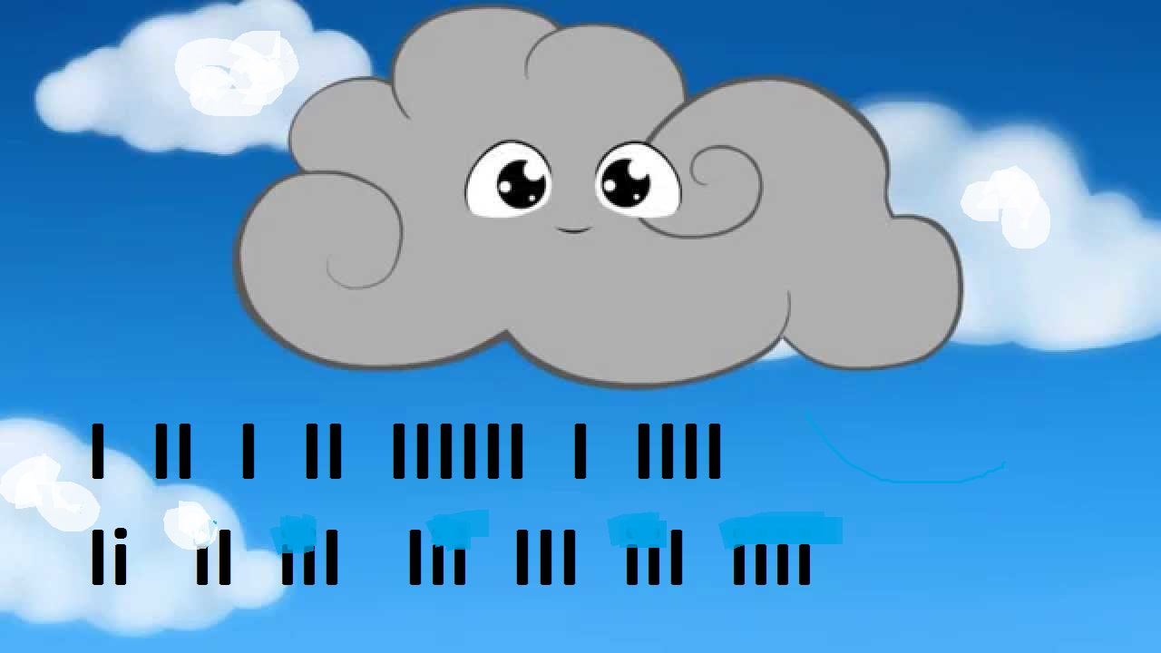
Рисунок 5 – Упражнение тучка
«Блинчики – оладушки».
Цель: развитие возможности воспроизведения ритма в движении по зрительно-пространственной схеме, нормализация слухового, зрительного внимания и памяти. Оборудование: метроном. Описание: логопед ударяет ладонью правой руки по столу, а потом ладонью под столом – это «блинчик». Тоже повторяет левой рукой. Далее одновременно стучит по столу: левая рука снизу – правая сверху, (меняет руки) – правая снизу – левая сверху – это «оладушек». Можно предложить разнохарактерные движения: стук по поверхности стола и под ним – «припекаем-припекаем блинчик или оладушек»; далее скользящие движения ладонями по столу сверху и снизу стола – «мажем-мажем» (маслом, сгущенкой, медом, вареньем). После усвоения последовательности движений они выполняется под метроном (рис. 6).
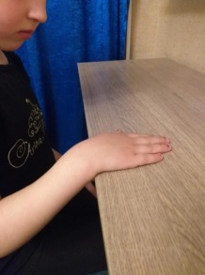 | 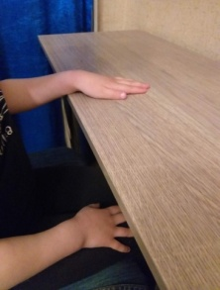 | 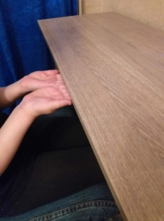  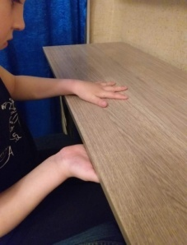
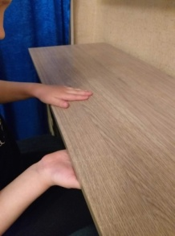 | 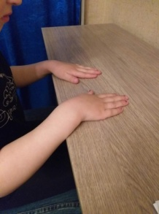
Рисункок 6 – Упражнение Блинчики-Оладушки
«Галочка и палочка».
Цель: развитие координации речи с движением, нормализация слухового и зрительного внимания и памяти, пространственных представлений. Оборудование: карточки с ритмическим рисунком, где знак «i» - «палочка» (правая рука), знак «v» - «галочка» (левая рука), обозначение «I» - «палочка» (правая нога), а «V» - «галочка» (левая нога). Описание: воспроизвести ритм с одновременным проговариванием слога [па] по картинке с ритмической схемой, где i - хлопнуть по столу правой рукой, v -хлопнуть левой рукой, I - топнуть правой ногой, V - топнуть левой ногой, выделенные жирным курсивом символы – акцент:
iI IV iI Vv IIV vII VI iV vIVI IV Vi
3 Заключительный этап. «Автоматизация полученных неречевых и речевых темпо-ритмических навыков».
Целью заключительного этапа является отработка темпо-ритмических навыков в экспрессивной речи. Работа проводится на материале скороговорок, считалок, стихотворений, которые ребенок заучивает.
Задачи данного этапа: 1. Автоматизировать согласование движений и речи в определенном темпе и ритме. 2. Скорректировать умения и навыки произвольно изменять и выбирать необходимый темп и ритм собственной речи. 3. Сформировать контроль и самоконтроль за собственной темпо-ритмической организацией речи.
Для решения этих задач можно предложить следующие упражнения: «Карусели».
Цель: формирование координации речи с движением за меняющимся стихотворным темпом. Описание: вместе с логопедом ребенок идет по кругу, проговаривая стихотворение: «Еле, еле, еле, еле завертелись карусели (говорить в медленном темпе). А потом, потом, потом
(темп постепенно нарастает) все бегом, бегом, бегом (в быстром темпе). Тише, дети, не спешите (темп постепенно замедляется) карусель остановите (в медленном темпе) раз, два, раз, два вот и кончилась игра (хлопать в ладоши и говорить медленно)». (Русская народная потешка).
«Хлоп, ладошка».
Цель: Формирование координации речи с движение, развитие пространственных представлений, переключаемости движений. Описание: одновременное проговаривание с движением (рисунки в соответствии с номером представлены ниже):
1 2 1 2 1 3 1 4 3 3 3«Вот у нас игра какая: хлоп ладошка, хлоп другая, правой правую ладошку 3 3 3 4 4 4 4 4 4 4мы пошлепаем немножко. А потом ладошкой левой ты хлопки погромче делай! 1 3 1 4 1 5 1 6 1 7 1 7 1потом, потом, потом левой правую побьем. Вверх ладошки хлоп, хлоп! По8 1 8 9 9 9 9 2 2 2коленкам – шлеп, шлеп! По бокам себя пошлепай! Хлопаем перед собой!10 10 11 11 1 7Вправо можем! Влево можем! Хлоп, хлоп!» (Народная игра).

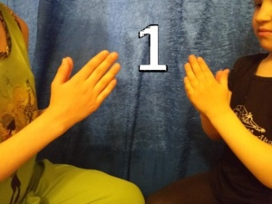  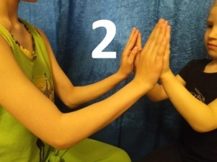 |  | 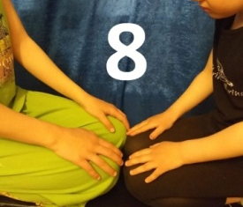  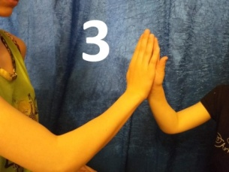 | 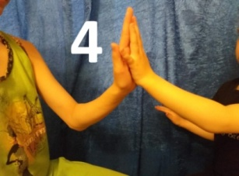 | 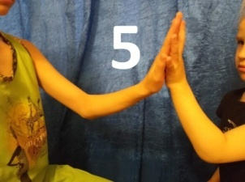
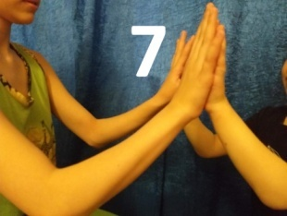  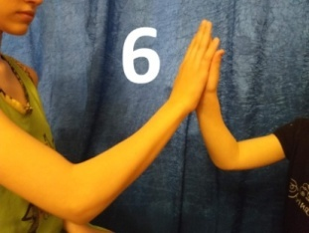 |  | 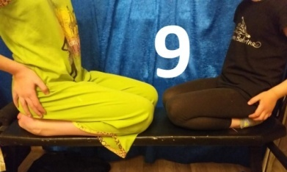
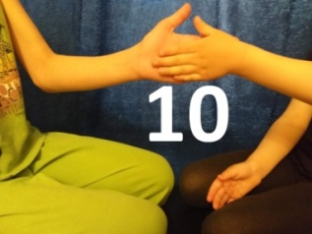 |  | 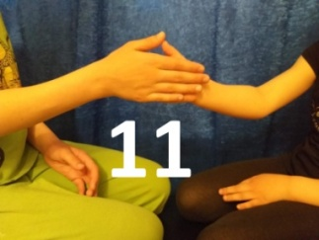

Рисунок 7 – Упражнение Хлоп, ладошка

«Барабанщик.
Цель: закрепление навыка умения синхронизировать речь с движением рук и ног, меняя темп.
Оборудование: барабан. Описание: ребенок одновременно марширует на месте,проговаривает текст и воспроизводит ритм, отстукивая его в барабан. Удары в барабан воспроизводятся правой и левой рукой.
«Левой! Правой! (1 удар, 1 удар). Левой! Правой! (1 удар, 1 удар). На парад идет отряд (удар на каждый слог). На парад идет отряд (удар на каждый слог). Барабанщик очень рад (быстрый темп): барабанит, барабанит (удар на каждый слог) полтора часа подряд (удар на каждый слог). Левой! Правой! (1 удар, 1 удар). Левой! Правой! (1 удар, 1 удар). Барабан уже дырявый (быстрый темп)». (А. Барто).

